**[교과목 평가지] 자바 기반 프론트엔드 웹 개발 실무과정**

**□ 일시: 2021년 08월 10일**

|  |  |
| --- | --- |
| **과목명**  **Oracle Database** | **훈련생 명**  **성명: 강호진** |

1. 다음 중 데이터베이스 관리 시스템(DBMS)에 대한 설명으로 옳지 않은 것은? 4

1. 데이터베이스를 관리하는 소프트웨어를 말한다.
2. 여러 사용자가 동시에 데이터베이스에 접근하여 사용할 수 있게 해 준다.
3. 데이터의 종속성을 보완하고 데이터의 중복성을 제거할 수 있다.
4. 데이터베이스 관리 시스템(DBMS)은 데이터베이스(Database)와 동의어로 사용된다.

2. DBMS의 3대 기능이 아닌 것은? 1

1. 데이터 검증(Validation) 기능
2. 데이터 정의(Definition) 기능
3. 데이터 조작(Manipulation) 기능
4. 데이터 제어(Control) 기능

3. 다음 중 3단계 스키마에 대한 설명으로 옳지 않은 내용을 고르십시오. 3

1. 개념적 스키마(Conceptual Schema)는 조직 전체의 입장에서 바라본 데이터베이스의 구조를 의미한다.
2. 외부 스키마(External Schema)는 개발 사용자의 입장에서 바라본 데이터베이스 구조를 의미한다.
3. 외부 스키마(External Schema)는 개념 스키마와 독립적으로 구성되며 사용자마다 서로 다르다..
4. 물리 스키마(Physical Schema)는 저장 장치의 입장에서 실제 저장되는 내부 레코드의 형식을 나타낸다.

4. DBMS의 장점이 아닌 것은? 3

1. 데이터의 중복을 최소화해준다.
2. 데이터를 여러 사용자가 공유할 수 있다.
3. 데이터를 독립적으로 관리할 수 있다.
4. 데이터의 보안과 무결성을 유지할 수 있다.

5. 다음 중 관계형 데이터베이스(RDMBS)의 설명으로 옳지 않은 것은? 3

1. 2차원의 테이블 형태로 데이터를 관리한다.
2. 컬럼은 테이블 상에서 단일 종류의 데이터를 나태내는 것이다.
3. 컬럼은 데이터 타입에 관계 업이 언제나 NULL 값을 가질 수 있다.
4. 행은 컬럼 값들의 조합으로 튜플, 레코드라고도 부른다.

6. 다음 중 무결성 제약조건에 대한 설명으로 옳지 않은 것은? 4

1. 테이블은 중복된 레코드를 가질 수 없다.
2. Primary Key는 각 레코드를 유일하게 식별할 수 있는 컬럼의 집합 중 대표되는 것이다.
3. Foreign Key는 릴레이션간의 관계를 나타내기 위해 사용된다.
4. Foreign Key는 반드시 참조하는 PK의 값 중 하나여야 하므로 결코 NULL일 수 없다.

7. 다음 중 ALTER TABLE … ADD CONSTRAINT로 추가할 수 없는 제약 조건은? 4

1. PRIMARY KEY
2. FOREIGN KEY
3. UNIQUE
4. NOT NULL

8. 데이터베이스 사용자 C##BITUSER의 비밀번호를 bituser로 변경하고자 합니다.   
빈 칸에 알맞은 키워드를 채워 DCL을 완성해 주십시오.

______________ USER C##BITUSER _______________ _________ bituser;

9. 사용자 C##BITUSER에게 HR 스키마의 employees 테이블 데이터를 SELECT, INSERT, UPDATE 할 수 있는  
 권한을 부여하고자 합니다. 빈 칸을 채워 DCL을 완성해 주십시오.

__________ SELECT, INSERT, UPDATE ______ HR.employees ______ C##BITUSER;

10. Oracle Transaction에 대해 잘못 설명한 것은? 1SEL

1. SELECT를 포함, 모든 DML의 집합이 트랜잭션의 대상이다.
2. DDL이나 DCL은 한 문장이 트랜잭션으로 처리된다.
3. COMMIT 하기 전까지의 변경된 DML 처리 결과는 다른 사용자는 볼 수 없다
4. ROLLBACK이 수행되면 트랜잭션 시작 이후의 모든 DML 변경이 취소되며 모든 Lock이 해제된다.

**아래 요구사항에 맞게 HR 스키마로부터 쿼리를 작성해 주십시오.(11 ~ 15)**

**11. 커미션을 받는 (commission_pct가 null이 아닌) 직원들의 last_name, salary, department_name을 출력해 주십시오. (35명)**

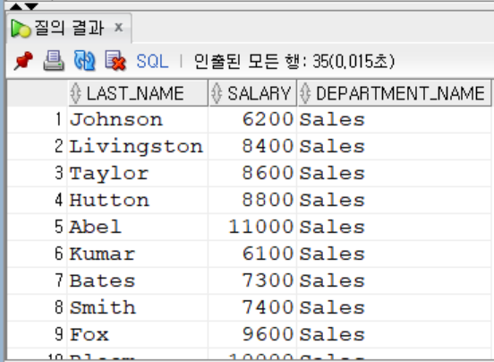

**12. last_name이 ‘King’인 사람을 매니저로 둔 직원들의 last_name, salary, job_id를 출력해 주십시오**.

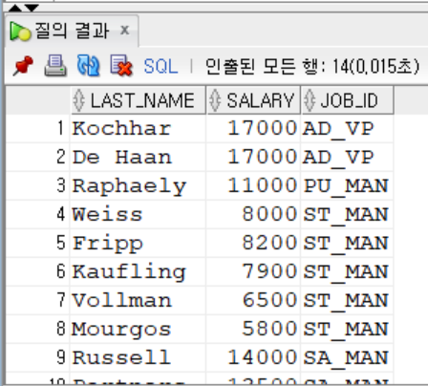

**13. 자신의 매니저보다 많은 급여를 받고 있는 직원들의 last_name, salary를 출력해 주십시오.**

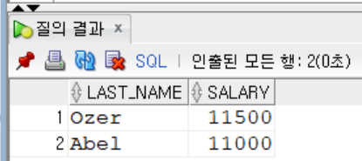

**14. 사원 전체 대상으로 최소급여, 최대급여, 급여의 합, 평균 급여를 출력해 주십시오.**

**단, 평균 급여는 소수점 아래 자리를 반올림한 정수값으로 출력해 주십시오.**

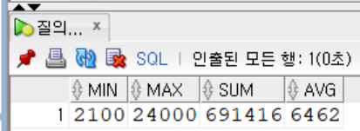

**15. 소속 부서의 평균 급여보다 적게 버는 직원의 last_name과 salary를 출력해 주십시오.**

